MAKİNE ÖĞRENİMİ İLE ERKEN EVRE
KALP HASTALIĞI TESPİTİ

İÇİNDEKİLER

ÖZET
GİRİŞ
ÇALIŞMANIN AMACI
PROJENİN KAPSAMI
VERİ MADENCİLİĞİ (CRISP-DM) SÜRECİ
PROBLEMİN TANIMI
VERİYİ ANLAMA
VERİYİ HAZIRLAMA
MODEL KURMA
MODEL 1: KARAR AĞACI MODELİ
MODEL 2: NAİVE BAYES MODELİ
MODEL PERFORMANS DEĞERLENDİRME ÖLÇÜTLERİ
MODEL PERFORMANSLARI DEĞERLENDİRME VE KARŞILAŞTIRMA
YAYILIM
SONUÇ VE ÖNERİLER
KAYNAKÇA

ÖZET
Kalp hastalıkları, dünya genelinde en yaygın ve en ölümcül hastalıklar arasında yer almaktadır. Bu hastalıkların büyük ölçüde önlenebilir olması, erken teşhis çalışmalarını önemli hale getirmektedir. Bu çalışmada, kalp hastalığına ait veriler kullanılarak veri madenciliği yöntemleri ile kalp hastalığı varlığının tahmin edilmesi amaçlanmıştır.
Çalışma kapsamında sınıflandırma yöntemi tercih edilmiş ve Naive Bayes ile J48 Karar Ağacı algoritmaları R programında uygulanmıştır. Elde edilen sonuçlar karşılaştırılarak kalp hastalığı tahmininde hangi algoritmanın daha başarılı olduğu değerlendirilmiştir.

GİRİŞ
Çalışmanın Amacı
Bu çalışmada, kalp hastalığı tanısı bulunan bireylere ait veriler kullanılarak veri madenciliği yöntemleri ile kalp hastalığı varlığının tahmin edilmesi amaçlanmıştır. Çalışma, büyük veri setleri üzerinde uygulanan veri madenciliği tekniklerinin sağlık alanında nasıl etkin sonuçlar üretebildiğini ortaya koymayı hedeflemektedir.

Projenin Kapsamı
Bu proje kapsamında, kalp hastalığına ait çeşitli özellikleri içeren bir veri seti kullanılmıştır. Veri seti üzerinde veri ön işleme adımları uygulanmış, hedef değişken belirlenmiş ve veri eğitim ile test kümelerine ayrılmıştır. Çalışmada veri madenciliği yöntemlerinden sınıflandırma yaklaşımı tercih edilmiştir.
Modelleme aşamasında iki farklı sınıflandırma algoritması kullanılmıştır: J48 Karar Ağacı ve Naive Bayes. Bu algoritmalar R programlama dili kullanılarak uygulanmış ve test verisi üzerinde tahminler elde edilmiştir. Modellerin başarımı doğruluk, hata oranı, hassasiyet ve özgüllük gibi performans ölçütleri ile değerlendirilmiştir.
Elde edilen sonuçlar karşılaştırılarak hangi algoritmanın kalp hastalığı tahmininde daha başarılı olduğu analiz edilmiş ve sonuçlar sağlık alanında veri madenciliğinin kullanım potansiyeli açısından yorumlanmıştır.

VERİ MADENCİLİĞİ (CRISP-DM) SÜRECİ
Problemin Tanımı
Günümüzde kalp hastalıkları, dünya genelinde hem ölüm oranları hem de sağlık harcamaları açısından ciddi bir problem oluşturmaktadır. Bu nedenle kalp hastalıklarının erken teşhisi, hastalığın ilerlemesini önlemek ve tedavi sürecini daha etkili hale getirmek açısından büyük önem taşımaktadır. Geleneksel tanı yöntemleri genellikle zaman alıcı, maliyetli ve uzman görüşüne dayalıdır. Bu durum, özellikle çok sayıda hasta verisinin bulunduğu durumlarda karar verme sürecini zorlaştırabilmektedir. Bu noktada veri madenciliği yöntemleri, büyük miktardaki veriden anlamlı bilgiler çıkararak karar destek sistemlerine katkı sağlamaktadır.
Çalışmanın temel problemi, bireylere ait klinik ve demografik özellikler kullanılarak kalp hastalığının varlığının doğru bir şekilde tahmin edilip edilemeyeceğinin araştırılmasıdır.

VERİYİ ANLAMA (Data Understanding)
Bu çalışmada, Mendeley Data platformu üzerinden elde edilen Cardiovascular_Disease_Dataset kalp hastalığı veri seti kullanılmıştır. Veri seti toplam 1000 tane hasta bireylere ait demografik ve klinik bilgileri içeren 13 öznitelikten oluşmaktadır.
Veri setinde yer alan değişkenler;
- yaş,
- cinsiyet,
- göğüs ağrısı tipi,
- dinlenme tansiyonu,
- kolesterol düzeyi,
- açlık kan şekeri,
- dinlenme EKG sonucu,
- maksimum nabız,
- egzersize bağlı anjina durumu,
- oldpeak : istirahate göre egzersize bağlı ST depresyonu
- ST segmenti eğimi,
- damar sayısı
- kalp hastalığı

gibi kalp hastalığı ile ilişkili klinik özelliklerden oluşmaktadır. Hedef değişken kalp_hastaligi olup bireyin kalp hastalığına sahip olup olmadığını göstermektedir. Bu değişken iki sınıftan oluşmaktadır: Var ve Yok.
Veri seti incelendiğinde, değişkenlerin hem sayısal hem de kategorik yapıda olduğu görülmüştür. Bu durum, veri ön işleme ve modelleme aşamalarında farklı yöntemlerin kullanılmasını gerektirmiştir. Veri setinin sağlık alanında sıkça kullanılan ve literatürde yer alan bir veri seti olması, çalışmanın güvenilirliğini artırmaktadır.

VERİYİ HAZIRLAMA (Data Preparation)
Veri hazırlama aşamasında, modelleme sürecinin sağlıklı bir şekilde gerçekleştirilebilmesi için çeşitli ön işleme adımlarını uyguladım. Veri seti yabancı dil olduğundan Türkçeye çevirdim. İlk olarak, hasta kimliğini temsil eden hasta_id değişkeni analizde anlamlı bir katkı sağlamadığı için veri setinden çıkardım. Ardından hedef değişken olan kalp_hastaligi, sınıflandırma problemlerine uygun olacak şekilde faktör tipine dönüştürüp ve Var–Yok olarak etiketledim.
Model performansının tarafsız bir şekilde değerlendirilebilmesi amacıyla veri setini diğer algoritma ile bütünlük oluşturması açısından %70’i eğitim verisi, %30’u ise test verisi olarak ayırdım.
Eksik veri içeren gözlemler analiz sonuçlarını olumsuz etkileyebileceğinden, veri setindeki eksik değerleri kontrol ettim ve eksik veri içeren kayıtlar veri setinden çıkardım.
Naive Bayes algoritması için sayısal değişkenler üzerinde normalizasyon (merkezleme ve ölçekleme) işlemi uyguladım. Normalizasyon işlemi, sayısal değişkenler arasındaki ölçek farklarının model üzerindeki olası etkilerini azaltmak amacıyla gerçekleştirildi. Karar Ağacı algoritması ölçekten bağımsız çalıştığı için bu modelde normalizasyon uygulanmadı.

MODEL KURMA
Model 1: Karar Ağacı Modeli

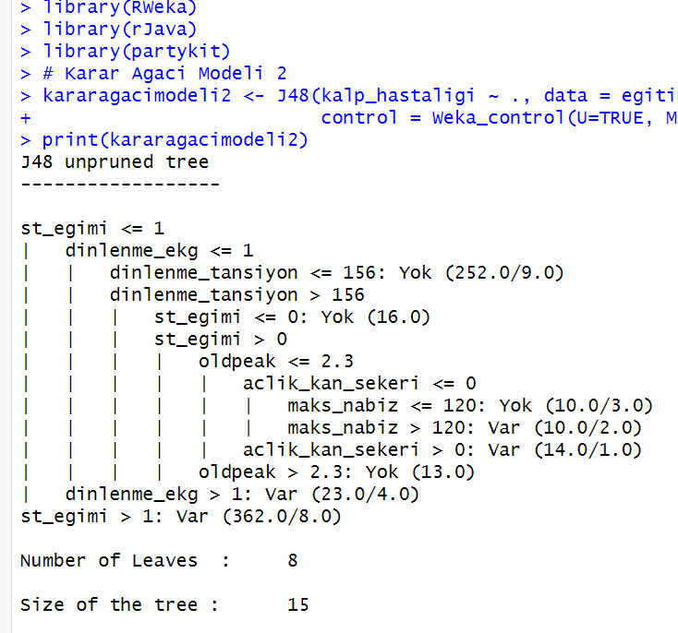

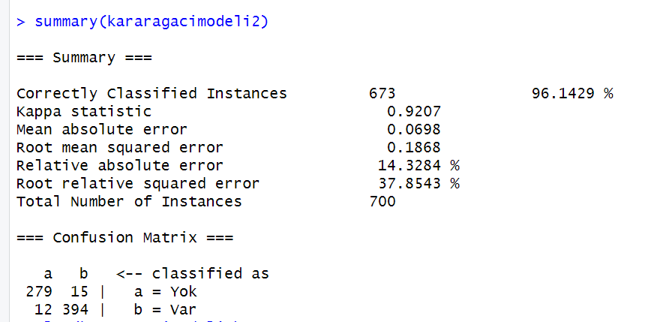

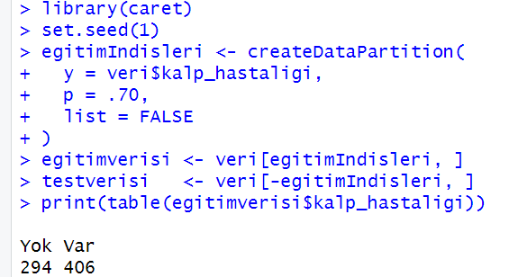

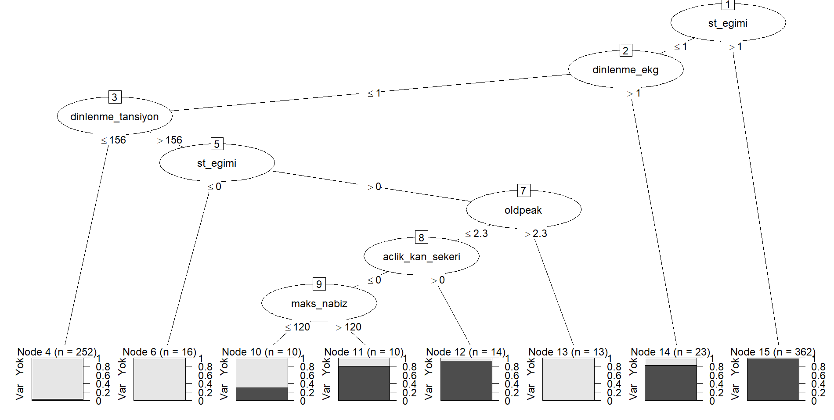

C4.5 algoritması, karar ağacı tabanlı bir sınıflandırma algoritmasıdır ve değişkenleri belirli kurallara göre dallandırarak sınıflandırma işlemi gerçekleştirir. Bu çalışmada C4.5 algoritması, RWeka paketinde yer alan J48() fonksiyonu kullanılarak R programlama dili ile uygulandı.
Model kurulmadan önce veri setinin yapısı incelendi, değişkenler sayısal ve kategorik özelliklerine göre tanımlanmdı. Sınıflandırma problemi olması nedeniyle veri seti eğitim ve test veri seti olarak ayrıldı. Verinin %70’i eğitim, %30’u test verisi olarak kullanılmıştır. Eğitim veri setinde 294 “Yok” ve 406 “Var” sınıfına ait gözlem bulunmaktadır.
Eğitim verisi üzerinde oluşturulan karar ağacı modeli, kalp hastalığına ilişkin önemli değişkenleri kullanarak sınıflandırma yapmıştır. Modelin oluşturduğu karar ağacı yapısı Şekilde gösterilmektedir.

Karar Ağacı Modelinin Yapısı
Oluşturulan karar ağacında kök düğüm (root node) olarak st_egimi değişkeninin seçildiği görülmektedir. Bu durum, ST segment eğiminin kalp hastalığı tahmininde en belirleyici değişkenlerden biri olduğunu göstermektedir. Karar ağacı toplam 8 yaprak düğümden oluşmakta olup, ağacın toplam büyüklüğü 15 düğümdür.
Karar ağacında öne çıkan diğer önemli değişkenler şunlardır:
- Dinlenme EKG sonucu (dinlenme_ekg)
- Dinlenme tansiyonu (dinlenme_tansiyon)
- Oldpeak değeri
- Açlık kan şekeri (aclik_kan_sekeri)
- Maksimum nabız (maks_nabiz)
Bu değişkenler, kalp hastalığının varlığı veya yokluğu üzerinde belirleyici rol oynamaktadır.

Karar Ağacından Elde Edilen Kurallar
Karar ağacından elde edilen bazı önemli kurallar aşağıda verilmiştir:
KURAL 1:
EĞER ST eğimi ≤ 1 VE dinlenme EKG ≤ 1 VE dinlenme tansiyonu ≤ 156 İSE
→ Kalp hastalığı yoktur.
KURAL 2:
EĞER ST eğimi ≤ 1 VE dinlenme EKG > 1 İSE
→ Kalp hastalığı vardır.
KURAL 3:
EĞER ST eğimi > 1 İSE
→ Kalp hastalığı vardır.
KURAL 4:
EĞER ST eğimi ≤ 1 VE dinlenme tansiyonu > 156 VE oldpeak ≤ 2.3 VE maksimum nabız > 120 İSE
→ Kalp hastalığı vardır.
KURAL 5:
EĞER ST eğimi ≤ 1 VE dinlenme tansiyonu > 156 VE oldpeak > 2.3 İSE
→ Kalp hastalığı yoktur.
Bu kurallar, kalp hastalığı tahmininde ST segment eğimi ve EKG sonuçlarının belirleyici olduğunu açıkça ortaya koymaktadır.

Karar Ağacı Modelinin Performans Sonuçları
Eğitim verisi üzerinde elde edilen karar ağacı modeline ait performans sonuçları aşağıda özetlenmiştir:
- Doğru sınıflandırılan örnek sayısı: 673
- Toplam örnek sayısı: 700
- Doğruluk (Accuracy): %96.14
- Kappa istatistiği: 0.9207
Bu sonuçlar, modelin oldukça yüksek bir sınıflandırma başarısına sahip olduğunu göstermektedir.

Karışıklık Matrisi (Confusion Matrix) Yorumu
Karar ağacı modeline ait karışıklık matrisi aşağıdaki gibidir:
Gerçek / Tahmin | Yok | Var
Yok | 279 | 15
Var | 12 | 394

Bu matrise göre:
- Doğru Negatif (TN): 279
- Yanlış Pozitif (FP): 15
- Yanlış Negatif (FN): 12
- Doğru Pozitif (TP): 394
Model, kalp hastalığı olan bireylerin büyük bir kısmını doğru şekilde sınıflandırmıştır. Yanlış negatif ve yanlış pozitif değerlerinin düşük olması, modelin hem hasta hem de sağlıklı bireyleri ayırt etmede başarılı olduğunu göstermektedir.

Genel Değerlendirme
C4.5 (J48) karar ağacı modeli, yüksek doğruluk oranı ve yorumlanabilir yapısı ile kalp hastalığı tahmininde etkili bir sınıflandırma yöntemi olarak öne çıkmaktadır. Özellikle ST segment eğimi, dinlenme EKG sonucu ve oldpeak değişkenleri, model tarafından en belirleyici faktörler olarak tespit edilmiştir. Bu durum, karar ağacı modelinin klinik karar destek sistemlerinde kullanılabilirliğini artırmaktadır.

Örnek Bir Gözlem Üzerinden Tahmin

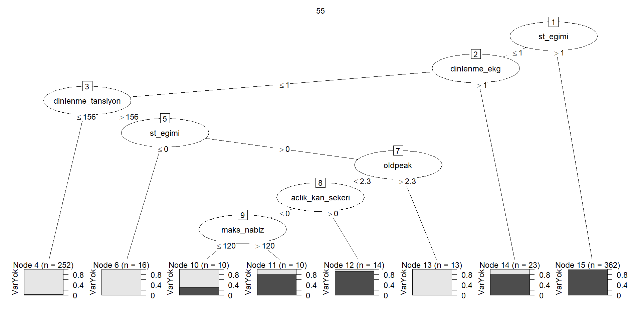

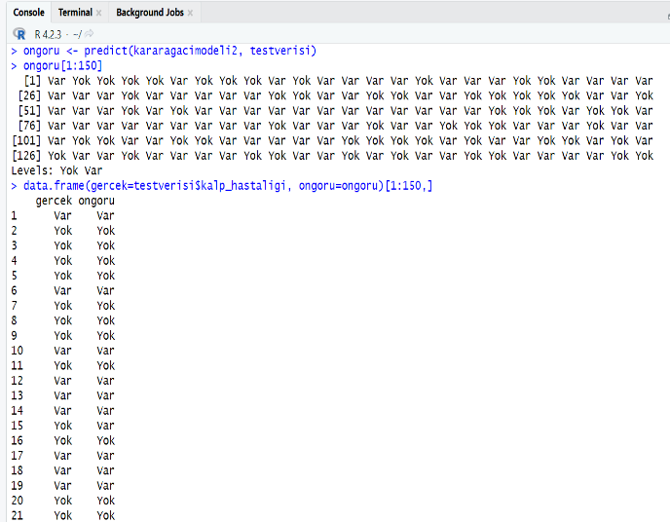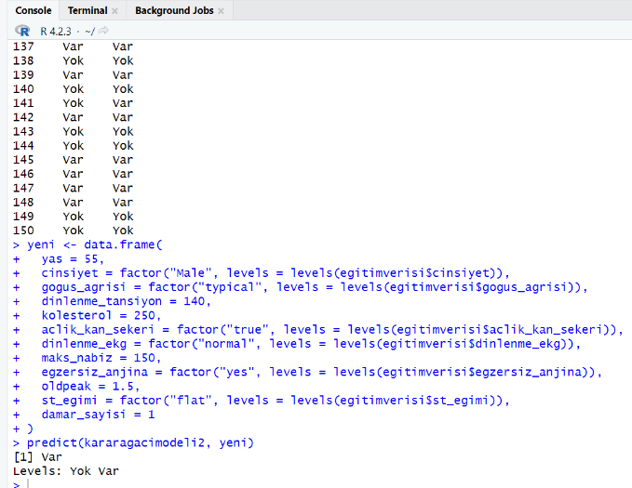

Modele örnek olarak girilen aşağıdaki birey için yapılan tahmin sonucunda model “Var” sınıfını üretmiştir:
- Yaş: 55
- Cinsiyet: Erkek
- Göğüs ağrısı tipi: Tipik
- Dinlenme tansiyonu: 140
- Kolesterol: 250
- Açlık kan şekeri: Yüksek
- Dinlenme EKG: Normal
- Maksimum nabız: 150
- Egzersize bağlı anjina: Var
- Oldpeak: 1.5
- ST segment eğimi: Flat
- Damar sayısı: 1
Bu birey için karar ağacı üzerinde izlenen yol sonucunda kalp hastalığı riski yüksek olarak değerlendirilmiştir. Bu durum, modelin klinik değişkenleri birlikte değerlendirerek anlamlı ve tutarlı kararlar üretebildiğini göstermektedir.
Genel Değerlendirme
Elde edilen bulgular, C4.5 (J48) karar ağacı algoritmasının kalp hastalığı tahmininde yüksek doğruluk oranı ile başarılı sonuçlar ürettiğini göstermektedir. Modelin yorumlanabilir yapısı sayesinde, hangi değişkenlerin karar sürecinde etkili olduğu açık bir şekilde gözlemlenebilmekte ve bu durum sağlık alanında karar destek sistemleri için önemli bir avantaj sağlamaktadır.

Model 2: Naive Bayes Modeli

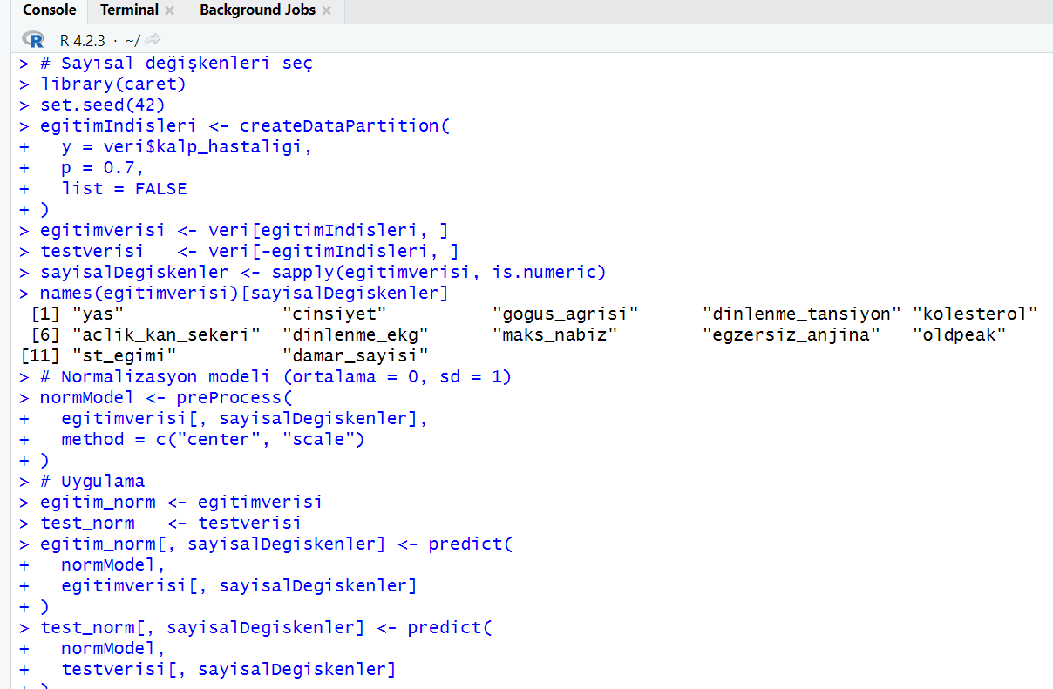

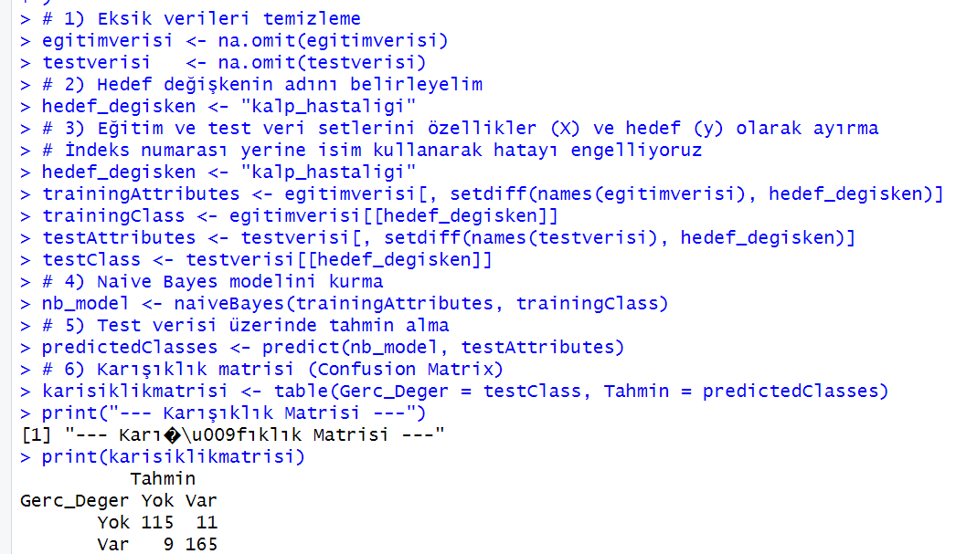
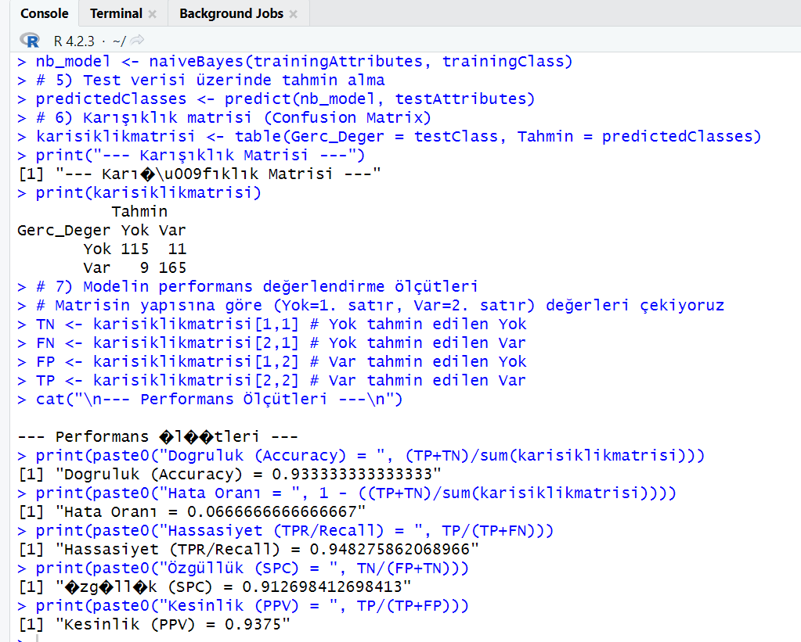

Naive Bayes algoritması, olasılık temelli bir sınıflandırma yöntemi olup değişkenlerin birbirinden bağımsız olduğu varsayımına dayanır. Özellikle sağlık verileri gibi çok sayıda değişken içeren veri setlerinde hızlı ve etkili sonuçlar üretmesi nedeniyle tercih edilmektedir.
Naive Bayes modeli test verisi üzerinde %93.33 doğruluk oranı elde etmiştir. Modelin hassasiyet (recall) değeri %94.83 olup, kalp hastalığı olan bireyleri doğru tespit etme başarısının yüksek olduğu görülmektedir. Özgüllük değeri %91.27 olarak hesaplanmış, sağlıklı bireylerin de büyük oranda doğru sınıflandırıldığı gözlemlenmiştir. Bu sonuçlar, Naive Bayes algoritmasının kalp hastalığı tahmininde etkili bir sınıflandırıcı olduğunu göstermektedir.
Veri seti %70 eğitim ve %30 test olacak şekilde ayrılmıştır. Eğitim verisi kullanılarak Naive Bayes modeli oluşturuldu, test verisi üzerinde ise modelin genelleme başarısı değerlendirildi. Hedef değişken kalp_hastaligi olup iki sınıftan oluşmaktadır: Var ve Yok.

Karışıklık Matrisi (Confusion Matrix)
Test verisi üzerinde elde edilen karışıklık matrisi aşağıda verilmiştir:
Gerçek / Tahmin | Yok | Var
Yok | 115 | 11
Var | 9 | 165
Bu matrise göre:
- Gerçekte kalp hastalığı olmayan bireylerden 115’i doğru, 11’i yanlış sınıflandırılmıştır.
- Gerçekte kalp hastalığı olan bireylerden 165’i doğru, 9’u yanlış tahmin edilmiştir.
Bu sonuçlar, modelin hem pozitif hem de negatif sınıfları yüksek başarıyla ayırt edebildiğini göstermektedir.
Performans Değerlendirme Ölçütleri
Naive Bayes modeline ait performans ölçütleri aşağıda verilmiştir:
- Doğruluk (Accuracy): %93,33
- Hata Oranı: %6,67
- Hassasiyet (Recall / TPR): %94,83
- Özgüllük (Specificity / SPC): %91,27
- Kesinlik (Precision / PPV): %93,75
Doğruluk oranı (%93,33), modelin test verisindeki bireylerin büyük çoğunluğunu doğru sınıflandırdığını göstermektedir.
Hassasiyet değerinin (%94,83) yüksek olması, kalp hastalığı olan bireylerin model tarafından büyük oranda doğru tespit edildiğini göstermektedir. Bu durum, sağlık alanı açısından oldukça önemlidir çünkü hasta bireylerin gözden kaçırılma riskini azaltmaktadır.
Özgüllük oranı (%91,27), kalp hastalığı olmayan bireylerin de büyük oranda doğru tahmin edildiğini ortaya koymaktadır.
Kesinlik (%93,75) değeri, modelin “Var” tahminlerinin büyük ölçüde doğru olduğunu göstermektedir.
Genel Değerlendirme
Elde edilen sonuçlar, Naive Bayes algoritmasının kalp hastalığı tahmininde başarılı ve dengeli bir performans sergilediğini göstermektedir. Naive Bayes modeli, karar ağacı modeline kıyasla daha basit bir yapıya sahip olmasına rağmen yüksek doğruluk ve hassasiyet değerleri ile dikkat çekmektedir. Bu durum, Naive Bayes algoritmasının sağlık alanında hızlı ve etkili bir karar destek modeli olarak kullanılabileceğini göstermektedir.

MODEL PERFORMANS DEĞERLENDİRME ÖLÇÜTLERİ

Karar Ağacı ve Naive Bayes Performans Karşılaştırma Tablosu
Performans Ölçütü | Karar Ağacı (J48) | Naive Bayes
Doğruluk (Accuracy) | %96,14 | %93,33
Hata Oranı | %3,86 | %6,67
Hassasiyet (Recall / TPR) | %97,06 | %94,83
Özgüllük (Specificity / SPC) | %94,90 | %91,27
Kesinlik (Precision / PPV) | %96,32 | %93,75
Kappa İstatistiği | 0,9207 | –
Model Yapısı | Yorumlanabilir | Olasılıksal
Normalizasyon Gereksinimi | Gerekmez | Gerekir

Karar Ağacı modeli, doğruluk, hassasiyet ve özgüllük gibi performans ölçütlerinde Naive Bayes modeline kıyasla daha yüksek sonuçlar üretmiştir. Özellikle %96’nın üzerindeki doğruluk oranı, karar ağacının veri setindeki örüntüleri daha iyi yakaladığını gösteriyor.
Karar Ağacı algoritmasının en önemli avantajlarından biri, elde edilen karar kurallarının açık ve yorumlanabilir olmasıdır. Bu özellik, özellikle sağlık alanında model çıktılarının uzmanlar tarafından anlaşılmasını ve güvenilirliğini artırmaktadır.

YAYILIM (CRISP-DM)
Sonuç ve Öneriler
Bu çalışmada, kalp hastalığı tahminine yönelik olarak veri madenciliği yöntemlerinden sınıflandırma yaklaşımı kullanıp ve J48 Karar Ağacı ile Naive Bayes algoritmalarını uyguladım. Elde edilen sonuçlar, her iki modelin de kalp hastalığı varlığını tahmin etmede yüksek başarı gösterdiğini ortaya koydu.
Karar Ağacı modeli, daha yüksek doğruluk oranı ve yorumlanabilir karar kuralları sayesinde çalışmada en başarılı model olarak öne çıkmıştır.
Naive Bayes modeli ise daha hızlı çalışması ve yüksek hassasiyet oranı ile dikkat çekmiştir. Özellikle kalp hastalığı olan bireylerin doğru tespit edilmesi açısından tatmin edici sonuçlar vermiştir
Öneriler.
- Veri seti boyutu artırılarak modelin genelleme yeteneği güçlendirilebilir.
- Özellikle sağlık alanında yanlış negatif sonuçların azaltılması için maliyet duyarlı sınıflandırma yaklaşımları uygulanabilir.
- Karar ağacı modeli, klinik karar destek sistemlerine entegre edilerek hekimlere yardımcı bir araç olarak kullanılabilir.

Kaynakça
- https://data.mendeley.com/
Mendeley Data. (2022). Cardiovascular Disease Dataset.
- https://chatgpt.com

- https://gemini.com

